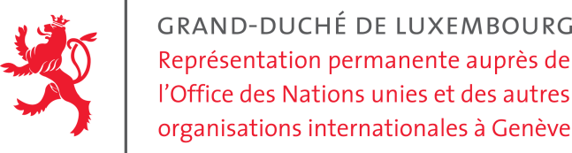

**48e Session du Groupe de Travail de l’Examen Périodique Universel**

**République de Gambie**

Intervention du Luxembourg

21 janvier 2025

Monsieur le Président,

Le Luxembourg souhaite la bienvenue à la délégation gambienne et la remercie pour son rapport. Nous saluons l’engagement de principe de la Gambie au Conseil des droits de l’homme, ainsi que la décision d’établir avec la CEDAO, une cour spéciale et hybride qui poursuivra les crimes du régime de Yahya Jammeh.

Dans un esprit de coopération constructive, le Luxembourg recommande :

1. Adresser une invitation permanente aux procédures spéciales du CDH.
2. Renforcer les efforts visant à éradiquer les mutilations génitales féminines en sensibilisant la population à leurs graves conséquences physiques et mentales et à la nécessité de les ériger en infractions pénales, en mettant en place des mécanismes de signalement sûrs et en améliorant l'accès des survivantes aux services d'assistance.
3. Dépénaliser les actes sexuels consensuels entre personnes du même sexe et adopter une législation anti-discrimination complète interdisant explicitement la discrimination fondée sur l'orientation sexuelle et l'identité de genre, donner accès à des recours efficaces aux victimes et prendre des mesures pour changer les attitudes sociales à l'égard des personnes LGBTQI+.

Je vous remercie.

(178 mots – temps de parole 1min 00s - Luxembourg 5e)